Задание на доработку сайта

Общие правки по сайту.

- Добавление функции «Скачать расписание с сайта». Формат файла для загрузки PDF. Дизайн PDF-файла для загрузки идентичен дизайну соответствующей страницы сайта. Скачивание доступно:
- Отдельно по клубам
- Отдельно расписание для взрослых
- Отдельно расписание для детских занятий
- По отдельным дням
- Выбор (чекбокс) нескольких дней
- Все недельное расписание
- Реализация в CMS функции, позволяющей выделять занятие, как «платное». На сайте клиент должен увидеть платное занятие со значком «$» в расписании. Платное занятие должно демонстрироваться клиенту вместе с общими групповыми занятиями.

- Изменение структуры и оформления Детского клуба по аналогии с разделом услуг для взрослых. Добавление выпадающего меню, где можно указать возраст. Каждое детское занятие должно отображаться в детском расписании.

- Изменение навигации по изображениям на главной странице.
  - Навигация по баннерам должна осуществляться с помощью кнопок.
  - Добавление функции остановки ротации баннеров при помощи клика на специальную иконку паузы/проигрывания.
  - Удаление навигационных стрелок, использующихся на данный момент на баннерах.

- Размещение на главной странице краткого текста о клубе и ссылкой для перехода на страницу с текстом подробного описания клуба. Текст с кратким описанием и ссылка должны быть расположены вместо третьего слева поля для новостей. Два оставшихся поля используются для новостей, которые выводятся по две в каждом поле. См. рис.1:
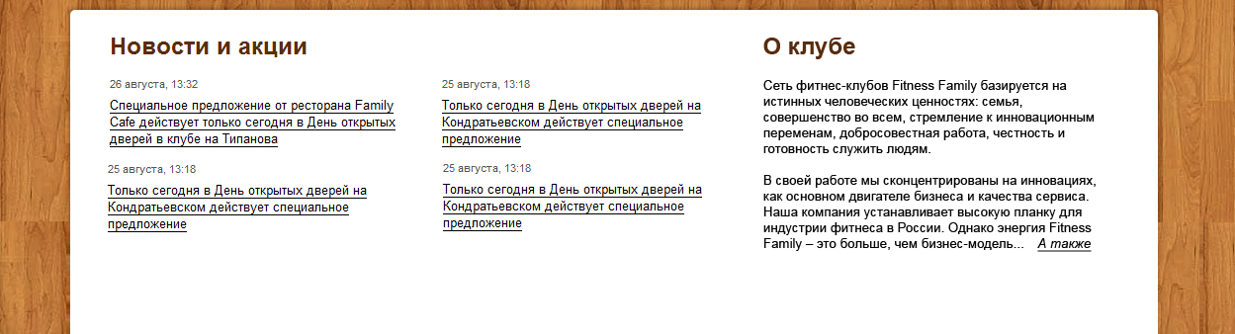
Рис. 1

- Выведение раздела «Новости» в основное навигационное меню сайта.

- Добавление ссылки «Ещё новости» на странице с подробным описанием новости. При клике на ссылку «Еще новости» происходит переход на страницу со списком всех новостей.
- Добавление формы «Гостевой визит» на главную страницу.
Пример формы гостевого визита, каким бы мы хотели его видеть www.goldsgym.com .
Дизайн формы должен быть стилизован под стиль главной страницы. У администратора сайта должна быть возможность включать и отключать этот гостевой визит с главной страницы, так же мы должны самостоятельно редактировать информацию о количестве гостевых визитов для 1 человека.
Пользователь должен заполнить поля:
Фамилия
Имя
Email
Телефон для связи
Клуб (который его интересует – Типанова или Кондратьевский)
- Задача описана на рис 2:

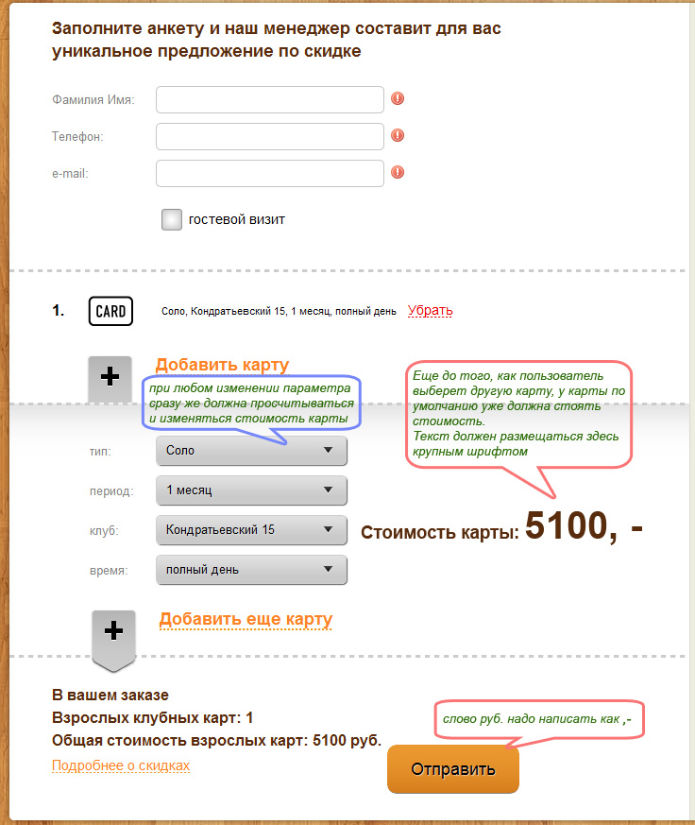
Рис 2.
Цифры должны быть крупными. Слово «руб.» необходимо заменить на «,-»
- Добавление поля «Клуб» с возможностью выбрать («Кондратьевский» или «Типанова») в форме заказа обратного звонка менеджера:
http://fitness-family.ru/contact

- Нужна возможность размещения еженедельных опросов. Пример http://www.rbc.ru/yourchoice/voteres/2012_20120824.shtml

- Добавление на главной странице меню выбора города. Осуществить привязку к каждому городу всего контента. При переходе на сайт с помощью геотаргетинга определяется город, в котором пользователь находится на данный момент. И во всплывающем окне пользователю выводится меню для выбора города, с информацией вида:
«Вы просматриваете сайт для города Москва. Выберите нужный вам город».
Прим.: Первый город, в котором появится следующий клуб – Ростов-на-Дону.

- Добавление раздела «Скидки и бонусы» в разделе Услуги на главной странице. Должна открываться новая страница с заголовком Скидки и бонусы, аналогична странице на рис. 3.
На рис.4. представлено, как должна выглядеть страница по конкретной скидке с боковым полем, где будет отражаться список других скидок из этой же категории.
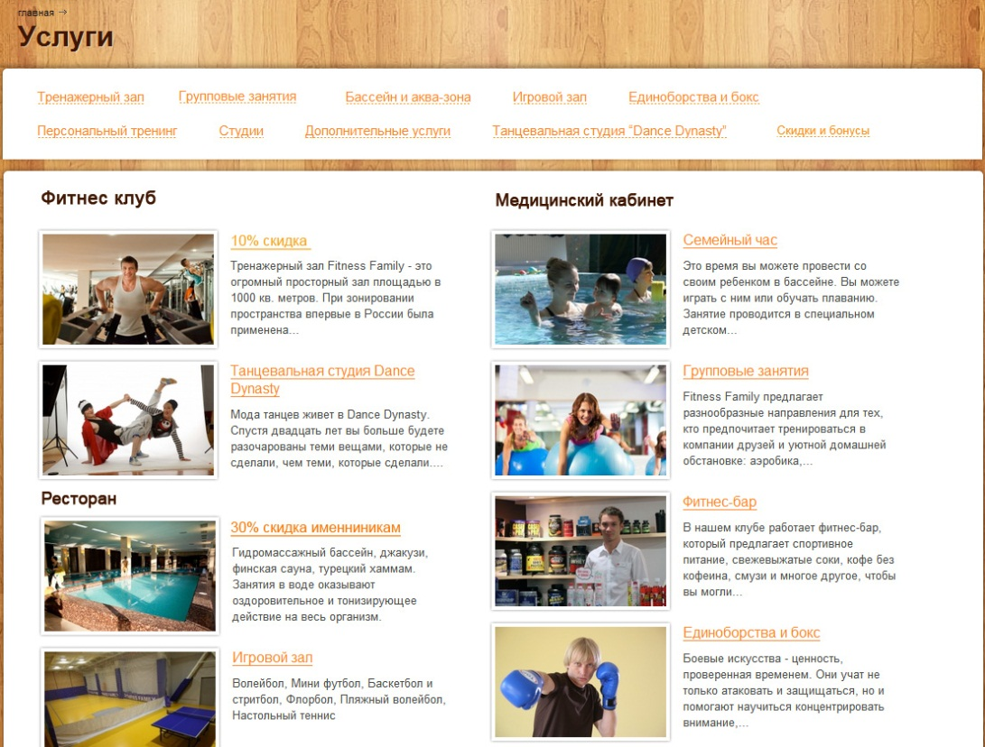
Рис 3.
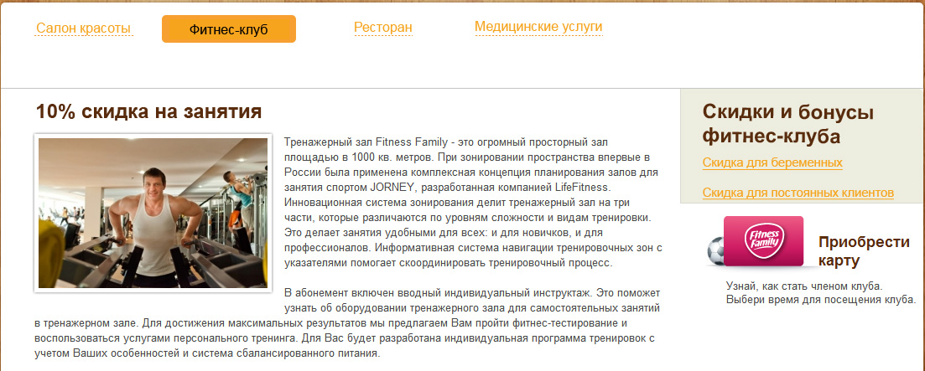
Рис 4.
- Добавление раздела Тренеры. Для каждого тренера отдельная страница – профайл с фото тренера, указанием занятий, которые он ведет, фактами из биографии, галереей фото с ним, и полем «Записаться на персональную тренировку» (Имя, телефон, клуб, комментарий, все поля должны быть заполненными, чтобы запись состоялась; заявка должна попадать на указанный в настройках email тренера). Выход на нее должен быть из расписания и из раздела услуг. Администратор сайта должен иметь возможность самостоятельно редактировать эту информацию (добавлять/удалять текст, добавлять/удалять тренера из списка).
Также надо добавить возможность оставлять комментарии о тренере на его странице. Комментарии должны быть модерируемыми.

- Добавление ссылки Вакансии рядом со ссылкой Карта сайта в подвале страницы.

- Занятие Семейный час. Разновидности:
- Семейный час настольный теннис
- Семейный час в аква бассейне
- Семейный час в большом бассейне
- Семейный час в детском бассейне
- Семейный час игровой зал.
У каждого должен быть соответствующий значок в расписании.
17. Блок на страницах в правом сайдбаре «Приобрести карту» надо выделить. Сделать фон другого цвета, или выделить рамкой и увеличить размер шрифта «Узнай, как стать членом клуба….» Надо чтобы информация о карте бросалась в глаза.
Желательно добавить цену клубной карты. 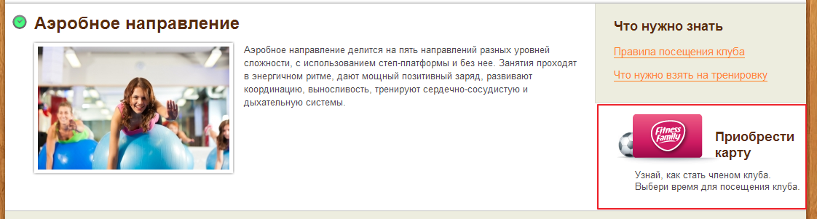

18. Для следующих услуг надо сделать отдельные страницы. Добавить ссылки на страницы с существующего страниц списка блока услуг и внести в него небольшие изменения.
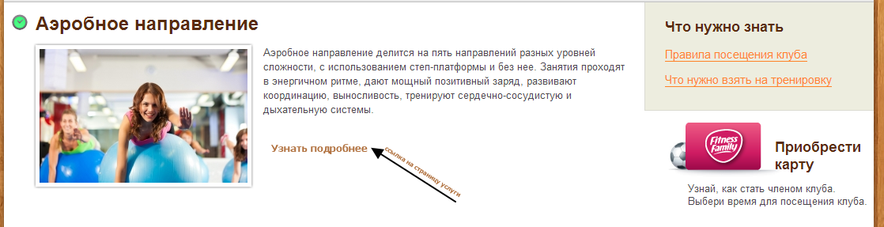
ВАЖНО! Адреса новых страинц по услугам оставить таким же, как в основном меню по услугам. Т.е. если в меню есть пункт «Аэробное направление» с адресом на http://fitness-family.ru/services/18/25 то и новую страницу надо сделать на адресе http://fitness-family.ru/services/18/25
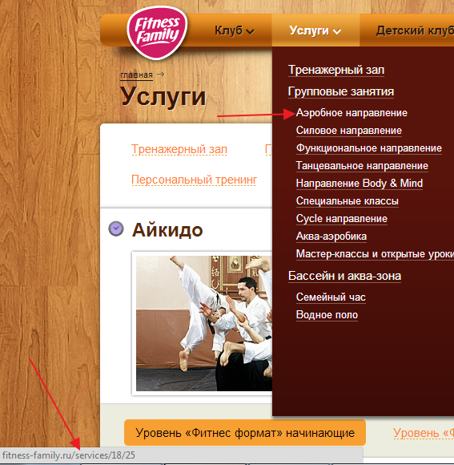
Блок «Групповые занятия»
- Аэробное направление
- Силовое направление
- Функциональное направление
- Танцевальное направление
- Направление Body & Mind
- Специальные классы
- Cycle направление
- Аква-аэробика
- Мастер-классы и открытые уроки

Блок «Бассейн и аква-зона»
- Водное поло

Блок «Игровой зал»
- Волейбол
- Мини футбол
- Баскетбол и стритбол
- Флорбол
- Пляжный волейбол
- Настольный теннис

Блок «Единоборства и бокс»
- Айкидо
- Бокс
- Kickboxing
- Muay-Thai
- Ножевой бой
- Сават
- Mix fight
- Студия Единоборств

Блок «Студии»
- Танцевальная студия Dance Dynasty
- Студия Функционального тренинга
- Студия Body&Mind
- Студия "Буду Мамой"

Блок «Дополнительные услуги»
- Подарочный сертификат
- Трансляция в ресторанах
- День Рождения в ресторане Family со скидкой 30%
- Фитнес-бар
- Медицинский кабинет
- Массаж
- Аренда
- День открытых дверей

Блок «Семейный час»
- Семейный час настольный теннис
- Семейный час в аква бассейне
- Семейный час в большом бассейне
- Семейный час в детском бассейне
- Семейный час игровой зал

На страницах услуг добавить следующую информацию
- Информация об услуге\занятии. Расписать более подробно, что это, для чего, на что направлены данные упражнения\занятия, обильно разбавив фотографиями. Описать преимущества занятий\упражнений и т.п.
- Стоимость занятия (если услуга платная или условно бесплатная)
- Время занятия
- Информация о сжигаемых калориях за занятие, к примеру, от 500 ккал.
- Информация о тренерах (кто ведет) с ссылкой на страницу профайла тренера
- Видео занятия. ( Идеальным вариантом – собственные видеозаписи занятий)
- Расписание занятия (если такая возможность появится)
- Сделать кнопку\ссылку на страницу контакты с текстом «Сходить на занятие»
- Внизу страницы добавить блок «Прочие услуги нашего фитнес центра» . Услуги вывести в виде миниатюр записи. 4 тематических услуги с миниатюрой картинки и небольшим описанием.

На самой странице-каталога\рубрик услуг внести небольшие правки
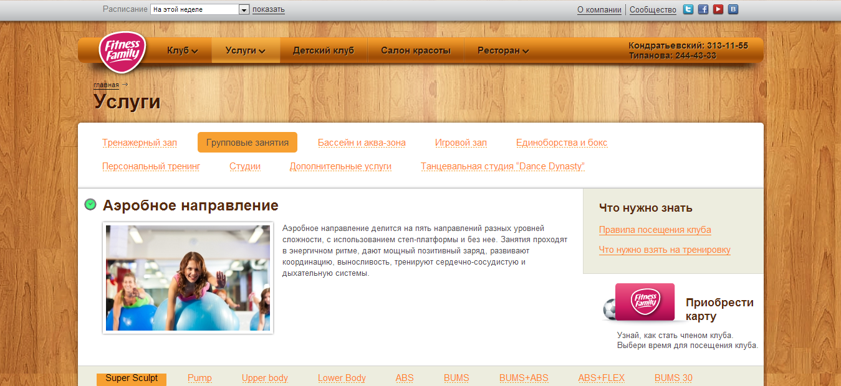
Если описание услуги на странице рубрики объемное, то надо его сократить – оставить только анонс\аннотацию объемом не больше 500 знаков, а большую часть описания вынести на отдельную страницу.
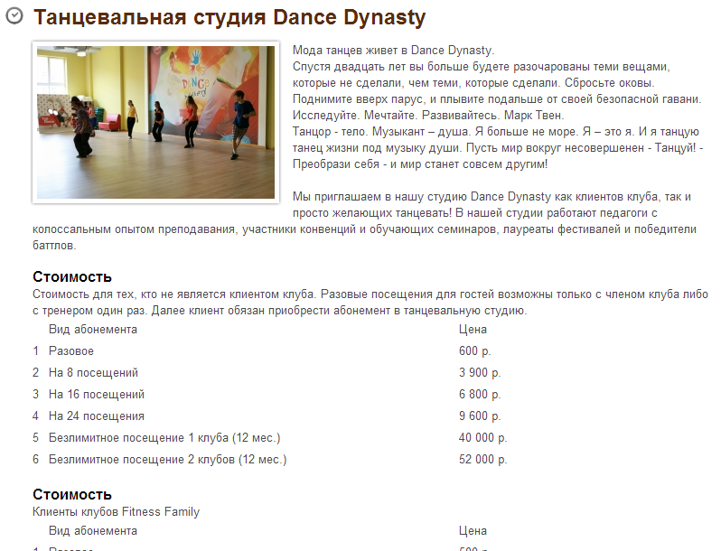
Тоже самое касается и списка видов услуг в доп. Ссылках. Если текст объемный, то оставляем знаков 300. Остальное переносим на новую страницу по этой услуге. Подобное меню надо продублировать на странице услуги
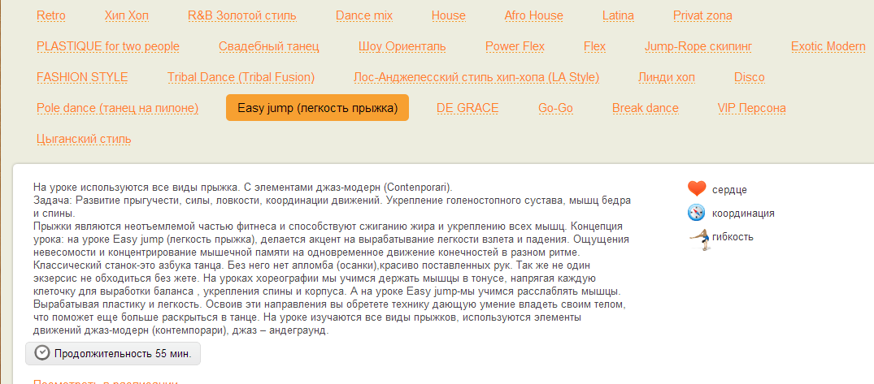

Важно, чтобы анонс услуги\упражнений не выходил за пределы фотографии. Текст должен идти максимум до красной линии с учетом будущей ссылки на страницу услуги.
Добавить к значкам кол-во ккал сжигаемых за занятие.
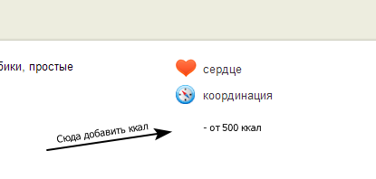
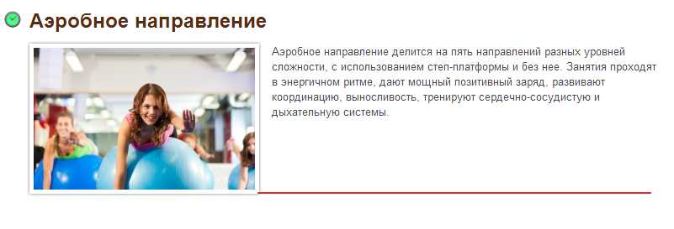

19. Сделать возможность выбора занятий на страницах всех услуг, которые будут отображаться в личном кабинете, но возможность выбора должна быть только у тех, кто зашел в свой личный кабинет.
20. Личный кабинет члена клуба.
Добавить на сайт личный кабинет члена клуба. Вход в кабинет добавить в верхнее меню
Доступы в личный кабинет должны выдаваться автоматически при покупке абонемента на почту\icq\skype или иным способом.
Либо, если у человека уже есть карта клуба, то для регистрации в личном кабинете, ему для входа нужно будет ввести номер своей карты.
Т.е. доступ в кабинет клиента клуба – номер его карточки абонемента
В личном кабинете должно отображаться следующее:
- Информация об абонементе. Сколько времени осталось
- Расписание выбранных занятий
- Настройки sms и rss рассылки о новостях, акциях, спецпредложениях клуба, а также расписание выбранных занятий, с возможность выбора включения или отключения того или иного пункта рассылки. Сделать возможность получения напоминания о занятиях по sms
- Поле для любых записей, в котором пользователь может оставлять любые пометки
- История моего успеха. Блок в котором пользователь может опубликовать свои истории о достижении каких-то целей в фитнес-центре. К примеру, сбросил вес, улучшил координацию, научился танцевать и т.д.
- Калькулятор расчета индекса массы тела. Пользователь заполняет поля «Вес» и «Рост» и получает результат, на основе которого ему подбираются оптимальные варианты занятий в центре. Также можно добавить ссылку на страницу покупки абонемента http://fitness-family.ru/club-card/time/1 и более продвинутый калькулятор расчета\подбора тренировок ( пример, http://www.goldsgym.com/tipsandtools/tools/workout-builder/)

21. Добавить на сайт раздел «История моего успеха», в котором люди делятся своими успехами. Написать рассказ можно только владельцу карты участника клуба, и только из личного кабинета.
Для мотивации людей к написанию своих историй, возможно стоит делать скидки для лучших историй, или каким-то иным способом мотивировать членов клуба к написанию подобных рассказов.
22. Добавить на сайт «подбор занятия». Суть данного подбора заключается в поиске оптимального занятия по заданным параметрам.
В подборе должны быть следующие поля
- цель (сбросить вес, научиться танцевать и т.д.)
- физическое состояние – отличное, хорошее, удовлетворительное
- время на занятие
- интенсивность нагрузки

Возможно добавление каких-то других параметров, исходя из которых, система должна просчитать и подобрать оптимальный вид занятия для конкретного человека. Для более точного результата надо выявить определенный ряд критерий, на основе которых, и будет подбираться программа.
По результатам подбора на странице должен выводиться список занятий и кнопка «Заказать абонемент» или «Стать участником клуба» с ссылкой на страницу http://fitness-family.ru/club-card

23. Для страниц салона красоты надо дописать в разделе цены. «Стоимость услуг указана в рублях»
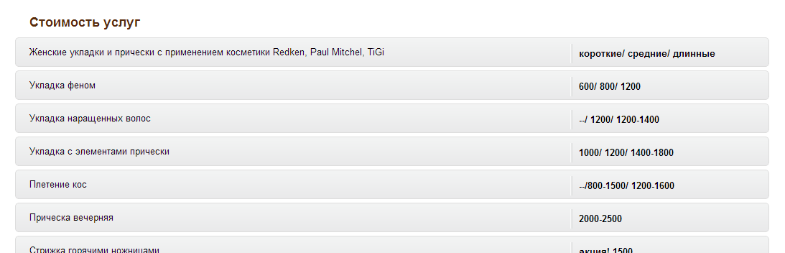
24. В расписаниях надо сделать справку по всем значкам\аббревиатурам где-нибудь под списком дней.
Также надо проставить ссылки на профайл каждого инструктора. Но только тогда, когда все профайлы по каждому инструктору будут заполнены.
В расписания для каждого занятия надо добавить кол-во сжигаемых калорий за занятие . К примеру, от 500 ккал.
25. Добавить на сайт раздел «Полезные советы от Fitness Family», в котором должны присутствовать какие-то различные диеты, питание, прочие рекомендации питания для сброса веса. Прочие различные советы о здоровом образе жизни.
26. Добавить на главную страницу блок – Расчет индекса массы тела.
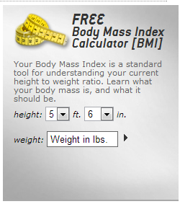
Стилизовать его под общий дизайн сайта
Пользователь заполняет поля «Вес» и «Рост» и получает результат, на основе которого ему подбираются оптимальные варианты занятий в центре. Также можно добавить ссылку на страницу покупки абонемента http://fitness-family.ru/club-card/time/1
Техническая оптимизация сайта
1. Настроить 301 редирект с домена http://www.fitness-family.ru/ на http://fitness-family.ru/.
2. Настроить страницу с 404 ошибкой http://fitness-family.ru/404. Добавить на страницу карту сайта http://fitness-family.ru/sitemap.
3. Создать и добавить карту сайта в формате .xml.
4. Добавить на все внешние ссылки атрибуты target=”_blank” и rel=”nofollow”.
5. Убрать все биты ссылки со страниц.
6. На всех страницах сайта добавить\отредактировать мета-теги: title, keywords, description. Title не должен состоять из одного слова. Оптимальная длина тега – 3-4 слова. Он должен максимально четко давать понять о содержании страницы и полностью быть ей релевантной. К остальным мета-тегам это тоже относится. В title можно добавлять в конец приставку Fitness Family.
7. Убрать на страницах теги выделения жирным <strong> и <b> или заменить их при необходимости на css стили.
8. Прописать новый файл robots.txt
User-Agent: *
Disallow: /index.php
Disallow: /search
Disallow: /index.php?id=30

User-Agent: Yandex
Disallow: /index.php
Disallow: /index.php?id=30
Disallow: /search

Host: fitness-family.ru

Оптимизация продвигаемых страниц
- фитнес клуб  - фитнес клуб с бассейном  - сеть фитнес клубов  - спорт фитнес клуб  - фитнес детский бассейн  - семейный фитнес | http://fitness-family.ru/
- танцевальная студия  - танцевальные студии спб | http://fitness-family.ru/services/21/90
- московский район фитнес | http://fitness-family.ru/clubs/2
- айкидо в санкт петербурге | http://fitness-family.ru/services/20/38
- занятия аэробикой | http://fitness-family.ru/services/18/25
- аквааэробика в санкт петербурге  - аквааэробика для похудения | http://fitness-family.ru/services/18/32
- занятия в тренажерном зале  - тренажерный зал для женщин  - тренажерный зал для девушек  - тренажерный зал для мужчин  - тренажерный зал санкт петербург  - тренажерный зал для начинающих  - тренажерный зал цены  - абонемент в тренажерный зал  - тренажерный зал фитнес | http://fitness-family.ru/services/19
- кружки и секции для детей  - школа плавания для детей  - детский фитнес клуб | http://fitness-family.ru/kidsclubs/1  http://fitness-family.ru/kidsclubs/1/5  http://fitness-family.ru/kidsclubs/1
- занятия бодифлекс  - бодифлекс спб | http://fitness-family.ru/services/18/30
- занятия ушу | http://fitness-family.ru/services/20/63
- групповые занятия фитнесом | http://fitness-family.ru/services/18
- пилатес в санкт петербурге  - курсы пилатес | http://fitness-family.ru/services/21/87
- занятия на велотренажере | http://fitness-family.ru/services/18/31
- секция водное поло | http://fitness-family.ru/services/45/118

1. http://fitness-family.ru/
Запросы на страницу:
- фитнес клуб
- фитнес клуб с бассейном
- сеть фитнес клубов
- спорт фитнес клуб
- фитнес детский бассейн
- семейный фитнес

Мета-теги
Title – Фитнес центры и спортивные клубы Санкт-Петербурга с бассейном. Семейный фитнес в сети клубов Fitness Family
Keywords – фитнес клуб, фитнес клуб с бассейном, сеть фитнес клубов, спорт фитнес клуб, семейный фитнес, фитнес детский бассейн
Description – Фитнес клуб с бассейном в санкт-петербурге Fitness Family - это первый семейный фитнес центр, многофункциональный спортзал СПб
Добавить на страницу
1. Вхождение фразы - «сеть фитнес клубов» в первый абзац.
Сеть фитнес клубов Fitness Family – это то место, где каждый может отдохнуть душой и телом с пользой для здоровья. Независимо от ваших целей, в наших клубах вы найдёте всё, что поможет превратить самую простую тренировку в настоящий восторг!
2. Вхождение фразы - групповые занятия фитнесом

2. новая страница - Танцевальная студия Dance Dynasty
Запросы на страницу:
- танцевальная студия
- танцевальные студии спб

Мета-теги
Title – Танцевальные студии в Санкт-Петербурге (СПб) в фитнес-центре Fitness Family
Keywords – танцевальная студия, танцевальные студии спб
Description – Школы танцев и танцевальные студии современного и классического танца в фитнес-центре Fitness Family
H1 – Танцевальная студия Dance Dynasty
Добавить на страницу
Объем блока: 1500 знаков без пробелов.
Ключевое слово | Прямое вхождение, кол-во | Непрямое вхождение, кол-во | Комментарий
танцевальная студия | 1
танцевальные студии спб |  | 2

Добавить на страницу информацию согласно п. 18

3. http://fitness-family.ru/clubs/2
Запросы на страницу:
1. московский район фитнес
Мета-теги
Title – Фитнес клуб в Московском районе Санкт-Петербурга на Типанова 27/39
Keywords – московский район фитнес
Description – Семейный фитнес центр в Московском районе Санкт-Петербурге на Типанов 27/39
H1 – Fitness Family на Типанова (Московский район)
Добавить на страницу
1. Вхождение «московский район фитнес» - 1 раз
Два этажа для занятий спортом, танцами, отдыха и бесконечного позитива, домашний уют, располагающая атмосфера, лучший квалифицированный персонал, современное и безопасное оборудование – все это вы найдете в Fitness Family на Типанова в Московском районе

4. айкидо http://fitness-family.ru/services/20/38
Запросы на страницу:
- айкидо в санкт петербурге

Мета-теги
Title – Айкидо в Санкт-Петербурге в современном фитнес-центре для всей семьи Fitness Family
Keywords – айкидо в санкт петербурге
Description – Занятия восточным единоборством – айкидо в современном фитнес-центр Fitness Family
H1 – Занятия Айкидо
Добавить на страницу новый текст к тому тексту, что уже имеется
Объем блока: 1000 знаков без пробелов.
Ключевое слово | Прямое вхождение, кол-во | Непрямое вхождение, кол-во | Комментарий
айкидо в санкт петербурге | 1
Айкидо для начинающих | 1
Айкидо для детей | 1

Добавить на страницу информацию согласно п. 18

5. аквааэробика http://fitness-family.ru/services/18/32
Запросы на страницу:
- аквааэробика в санкт петербурге
- аквааэробика для похудения

Мета-теги
Title – Аквааэробика в Санкт-Петербурге в семейном фитнес-центре Fitness Family. Занятия аквааэробикой для похудания
Keywords – аквааэробика в санкт петербурге, аквааэробика для похудения, занятия аэробикой
Description – Аквааэробика в современном фитнес-центр Fitness Family. Простое похудение вместе с аквааэробикой.
H1 – Аквааэробика
Добавить на страницу новый текст к тому тексту, что уже имеется
Объем блока: 1000 знаков без пробелов.
Ключевое слово | Прямое вхождение, кол-во | Непрямое вхождение, кол-во | Комментарий
аквааэробика в санкт петербурге | 1
аквааэробика для похудения | 1
аквааэробика для беременных | 1

Добавить на страницу информацию согласно п. 18

6. аэробика http://fitness-family.ru/services/18/25
Запросы на страницу:
- занятия аэробикой

Мета-теги
Title – Занятия аэробикой в Санкт-Петербурге в семейном фитнес-центре Fitness Family
Keywords – занятия аэробикой
Description – Аэробика в современном фитнес-центр Fitness Family.
H1 – Аэробное направление
Добавить на страницу новый текст к тому тексту, что уже имеется
Объем блока: 1000 знаков без пробелов.
Ключевое слово | Прямое вхождение, кол-во | Непрямое вхождение, кол-во | Комментарий
занятия аэробикой | 1
занятия степ аэробикой | 1

Добавить на страницу информацию согласно п. 18

7. тренажерный зал http://fitness-family.ru/services/19
Запросы на страницу:
- занятия в тренажерном зале
- тренажерный зал для женщин
- тренажерный зал для девушек
- тренажерный зал для мужчин
- тренажерный зал санкт петербург
- тренажерный зал для начинающих
- тренажерный зал цены
- абонемент в тренажерный зал
- тренажерный зал фитнес
Мета-теги
Title – Тренажерный зал в Санкт-Петербурге для мужчин, женщин и девушек. Абонементы на занятия в тренажерном зале для всей семьи в фитнес-центре Fitness Family
Keywords – занятия в тренажерном зале, тренажерный зал для женщин, тренажерный зал для девушек, тренажерный зал для мужчин, тренажерный зал санкт петербург, тренажерный зал для начинающих, абонемент в тренажерный зал
Description – Доступные цены на занятия в тренажерном зале Санкт-Петербурге для мужчин, женщин и девушек
H1 – Аэробное направление
Сделать рерайт текста на странице и включить в него следующие ключевые слова
Объем блока: 2000 знаков без пробелов.
Ключевое слово | Прямое вхождение, кол-во | Непрямое вхождение, кол-во | Комментарий
занятия в тренажерном зале Санкт-Петербурга | 1
тренажерный зал для мужчин, женщин и девушек | 1
тренажерный зал для начинающих | 1
тренажерный зал цены |  | 1
абонемент в тренажерный зал | 1
тренажерный зал фитнес |  | 1

Добавить на страницу информацию согласно п. 18

8. http://fitness-family.ru/kidsclubs/1

Запросы на страницу:
- кружки и секции для детей
- детский фитнес клуб

Мета-теги
Title – Кружки и секции для детей в детском фитнес клубе Санкт-Петербурга Fitness Family
Keywords – кружки и секции для детей, детский фитнес клуб
Description – Развивающие кружки и секции для детей в фитнес клубе для детей и их родителей Fitness Family
H1 – Аэробное направление
Сделать рерайт текста на странице и включить в него следующие ключевые слова
Объем блока: 2000 знаков без пробелов.
Ключевое слово | Прямое вхождение, кол-во | Непрямое вхождение, кол-во | Комментарий
кружки и секции для детей | 1
детский фитнес клуб | 1

9. http://fitness-family.ru/kidsclubs/1/5

Запросы на страницу:
- школа плавания для детей

Мета-теги
Title – Школа плавания для детей в семейном фитнес-центре Fitness Family
Keywords – школа плавания для детей
Description – Обучение плаванию детей в семейном фитнес-центре Санкт-Петербурга Fitness Family
H1 – школа плавания для детей

Добавить на страницу следующие ключевые слова
Ключевое слово | Прямое вхождение, кол-во | Непрямое вхождение, кол-во | Комментарий
школа плавания для детей | 2

Добавить на страницу информацию согласно п. 18

10. бодифлекс http://fitness-family.ru/services/18/30

Запросы на страницу:
- занятия бодифлекс
- бодифлекс спб

Мета-теги
Title – Занятия бодифлексом в Санкт-Петербурге (СПб). Специальные классы фитнес-центра Fitness Family
Keywords – занятия бодифлекс, бодифлекс спб
Description – Занятия бодифлекс в специальных классах фитнес-центра Fitness Family
H1 – Специальные классы: Body Flex(Бодифлекс)

Добавить на страницу текст
Объем блока: 2000 знаков без пробелов.
Ключевое слово | Прямое вхождение, кол-во | Непрямое вхождение, кол-во | Комментарий
занятия бодифлекс | 2
бодифлекс спб | 1

Добавить на страницу информацию согласно п. 18

11. ушу http://fitness-family.ru/services/20/63

Запросы на страницу:
- занятия ушу

Мета-теги
Title – Занятия ушу в Санкт-Петербурге в современном фитнес-центре для всей семьи Fitness Family
Keywords – занятия ушу
Description – Занятия восточным единоборством – ушу в современном фитнес-центр Fitness Family
H1 – Занятия Ушу
Добавить на страницу к тому тексту, что уже имеется
Объем блока: 1000 знаков без пробелов.
Ключевое слово | Прямое вхождение, кол-во | Непрямое вхождение, кол-во | Комментарий
занятия ушу | 2

Добавить на страницу информацию согласно п. 18

12. пилатес http://fitness-family.ru/services/21/87

Запросы на страницу:
- пилатес в санкт петербурге
- курсы пилатес

Мета-теги
Title – Пилатес и йога в Санкт-Петербурге в современном фитнес-центре Fitness Family. Курсы пилатеса в студии Body&Mind
Keywords – пилатес в санкт петербурге, курсы пилатес
Description – Пилатес в современном фитнес-центр Fitness Family. Курсы пилатеса для всех желающих
H1 – Студия Body&Mind: пилатес и йога
Добавить на страницу текст
Объем блока: 2000 знаков без пробелов.
Ключевое слово | Прямое вхождение, кол-во | Непрямое вхождение, кол-во | Комментарий
пилатес в санкт петербурге | 2
Курсы пилатеса | 1

Добавить на страницу информацию согласно п. 18

13. занятия на велотренажере http://fitness-family.ru/services/18/31

Запросы на страницу:
- занятия на велотренажере

Мета-теги
Title – Занятия на велотренажере cycle направление в фитнес-центре Fitness Family
Keywords – занятия на велотренажере
Description – Занятия на велотренажере в современном фитнес-центре для всей семьи Fitness Family
H1 – Сycle направление - занятия на велотренажере
Добавить на страницу текст
Объем блока: 2000 знаков без пробелов.
Ключевое слово | Прямое вхождение, кол-во | Непрямое вхождение, кол-во | Комментарий
занятия на велотренажере | 2

Добавить на страницу информацию согласно п. 18

14. водное поло http://fitness-family.ru/services/45/118

Запросы на страницу:
- секция водное поло

Мета-теги
Title – Секция водного поло в фитнес-центре Fitness Family
Keywords – секция водное поло
Description – Занятия на водным поло в секции современного фитнес-центра для всей семьи Fitness Family
H1 – Водное поло
Добавить на страницу текст
Объем блока: 2000 знаков без пробелов.
Ключевое слово | Прямое вхождение, кол-во | Непрямое вхождение, кол-во | Комментарий
секция водное поло | 1 | 1

Добавить на страницу информацию согласно п. 18

Сравнение сайта с англоязычными ресурсами
Был произведен анализ крупных зарубежных ресурсов – сайтов фитнес-центров, таких как http://www.goldsgym.com, http://www.goodlifefitness.com/ , http://www.clubfitness.us/ и прочих более мелких сайтов.
По результату анализа можно сделать вывод, что сайт http://fitness-family.ru/ практически не уступает своим англоязычным конкурентам, за исключения нескольких моментов, которые описаны в п. 17 по п.26 задания на доработку сайта.
А именно.
1. На сайте не хватает полезной информации о питании, здоровом образе жизни и т.д.
2. На сайте не достаточно развита\отсутствует общение с клиентом через сайт.
3. Отсутствует личный кабинет члена клуба.
4. На сайте не достаточно информации по кол-ву сжигаемых калорий за занятия.
5. На сайте отсутствуют полезные утилиты для расчета программы занятия, пример http://www.goldsgym.com/tipsandtools/tools/workout-builder/ .
6. На Fitness Family не развито мобильное направление. Нет программ\напоминалок\будильников для телефонов, кпк, планшетных компьютеров. http://www.goldsgym.com/community/phone-apps/
Возможно, стоит разработать и внедрить приложение, которое будет показывать расписание выбранных занятий, напоминать о них, показывать новости и т.д. Добавить тот же калькулятор расчета индекса массы тела в приложение. Добавить графу «Достижение цели», которая заполняется из личного кабинета на сайте. И т.д.

